20℃时，将50 g NaCl放入100 g水中，充分搅拌后所得NaCl溶液的溶质质量分数是（20℃时NaCl的溶解度为36 g）（ ）
A. 26.5% B. 33.3% C. 36% D. 50%
解析：
由溶解度概念知，20℃时100 g水中最多能溶解36 g NaCl，而题目却给出了50 g，很显然Na C l未完全溶解，溶液已达到饱和。故该溶液中NaCl的质量分数＝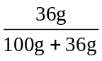×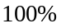＝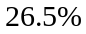。
答案：A

